Требования к модулю Схемы Доступа
СЭД CM6-base

Компания «ИнтерТраст»

Код: | AF5cm6base
Версия: | 0.01
Статус: | В разработке
Право доступа: | Участники проектной группы, высшее руководство компании, представители заказчика
Использование: | Разрешено для внешних пользователей
Дата создания: | 07.08.2015
Автор: | Видрак Валерия
Редактор: | Редактор

История изменений
Дата | Версия | Описание | Автор
07.08.2015 | 0.01 | Создана первая версия документа | Видрак Валерия

Содержание

1 Введение 6

1.1 Цель 6

1.2 Рамки 6

1.3 Определения, сокращения и аббревиатуры 6

1.4 Обзор 6

2 Общие потребности 7

2.1 [NR1] Обеспечивать ввод, регистрацию и применение к папкам и документам схем доступа 7

2.2 [NR2] Обеспечивать управление схемами доступа 7

2.3 [NR3] Обеспечивать вспомогательные функции для повышения эффективности учета и обработки документов 7

3 Особые потребности 7

3.1 [NR4] Осуществлять мониторинг изменений в схемах доступа 7

4 [AD] Архитектура и дизайн 8

4.1 [AD1] Общая компонентная архитектура подсистемы 8

5 [UC] Сценарии использования 9

5.1 [UC1] Создание и изменение схемы доступа к Объекту (документу, папке) 9

5.1.1 [UC1.1] Работа со списком схем доступа 9

5.1.2 [UC1.2] Создание новой схемы доступа 9

5.1.3 [UC1.3] Работа с карточкой СД 9

5.2 [UC2] Управление СД к объектам, зарегистрированными в системе 9

5.2.1 [UC2.1] Назначение СД к объектам 10

5.2.2 [UC2.2] Осуществление поиска СД объектов по реквизитам 10

5.2.3 [UC2.3] Выбор СД для использования "по умолчанию" 10

5.2.4 [UC2.4] Перемещение схемы доступа в корзину 10

5.3 [UC3] Применение СД для получения прав к объектам 10

5.3.1 [UC3.1] Получение прав доступа к объекту, согласно назначенной для него СД 10

5.3.2 [UC3.2] Применение нескольких схем доступа к объекту 10

5.4 [UC4] Контроль жизненного цикла СД 10

5.4.1 [UC4.1] Работа со списком изменений в системе 11

5.4.2 [UC4.2] Мониторинг событий в системе схем доступа 11

5.4.3 [UC4.3] Работа с карточкой СД (админ. права) 11

5.4.3.1 [UC4.3.1] Удаление внесенных изменений в СД 11

6 [FR] Функциональные требования к модулю 12

6.1 [FR1] Управлять общим контентом Схема доступа 12

6.1.1 [FR1.1] Управлять Схемами доступа 12

6.1.1.1 [FR1.1.1] Предоставить структуру хранения данных модуля Схемы доступа 12

6.1.1.1.1 [FR1.1.1.1] Использовать сущность Схема доступа. 12

6.1.1.1.2 [FR1.1.1.2] Использовать сущность ФО схемы доступа. 13

6.1.1.1.3 [FR1.1.1.3] Использовать сущность Подразделение автора схемы доступа. 13

6.1.1.1.4 [FR1.1.1.4] Использовать сущность Подразделение схем документа. 13

6.1.1.1.5 [FR1.1.1.5] Использовать сущность Сотрудники схем доступа. 13

6.1.1.1.6 [FR1.1.1.6] Использовать сущность СД для Объекта 14

6.1.1.2 [FR1.1.2] Предоставлять интерфейс пользователя модуля Схемы доступа. 14

6.1.1.2.1 [UI1.1.2.1] Работать со списком Схем доступа. 14

6.1.1.2.2 [UI1.1.2.2] Работать с карточкой Схемы доступа. 14

6.1.1.3 [FR1.1.3] Выполнять дополнительные действия для подсистемы неофициальные Документы 15

6.1.1.3.1 [FR1.1.3.1] Добавлять Схему доступа. 15

6.1.1.3.2 [FR1.1.3.2] Удалять Схему доступа к объекту. 15

6.2 [FR2] Разработать Вспомогательные функции системы 16

6.2.1 [FR2.1] Возвращать отчет о выполнении Вспомогательной функции 16

6.3 [FR3] Разработать внешние сервисы системы 16

6.4 [FR4] Разработать Отчеты системы 16

6.5 [FR5] Автоматизировать Бизнес процессы с использованием процессной модели Activity 16

6.5.1 [FR5.1] Обработка 16

6.6 [FR6] Выполнять периодические задания 16

6.7 [FR7] Выполнять расширены поиск информации в системе 16

Приложение A [Описание начальных данных для загрузки в систему] 17

1 Атрибут «Parametr». см. [FR1.1.1.2] 17

2 Атрибут« Type_role » см. [FR1.1.1.2] 17

- Введение
Заказчик (далее по тексту – Заказчик) поручает Исполнителю – ЗАО «Компания «Интертраст» (далее по тексту – Исполнитель) выполнение
В рамках описанной выше работы разрабатывается контур по учету, формированию и обработке Документов.

Цель
Основная цель этого документа - определить концепцию проектного решения, которое должно предоставить конструктивные элементы и средства манипуляции ими, позволяющие осуществлять управление сущностью - Документ.

Рамки
Данный контур разрабатывается в рамках единой Системы Электронного Документооборота (далее СЭД). В рамках данного контура разрабатывается решение которое касается только учета Документов, в частности: их состава, характеристик, способов хранения и представления.

Определения, сокращения и аббревиатуры
Определения, сокращения и аббревиатуры, которые используются в данном документе, приведены в Таблице 1.1.
Таблица 1.1 сокращения и аббревиатуры
Обозначение | Описание
Права доступа | Совокупность правил, регламентирующих порядок и условия доступасубъекта к объектам информационной системы (информации, её носителям, процессам и другим ресурсам).
Схема доступа | очень широкое понятие, которое включает в себя различные преднастроенные варианты взаимодействия элементов приложения с пользователями.

Обзор
Данный документ описывает структуру и принципы работы компонентов программного обеспечения.
В начале документа приводится компонентная архитектура системы и укрупненная процессная модель ее использования. Для более наглядного представления обоих моделей, далее рассматривается диаграммами возможных последовательностей взаимодействия элементов системы по основным процессам.
По ходу документа, процессы детализируется и раскрываются в виде логически связанных блоков, промаркированных уникальным кодом.
В приложениях представлены описания протоколов обмена информационными сообщениями.
- Общие потребности

[NR1] Обеспечивать ввод, регистрацию и применение к папкам и документам схем доступа
СЭД должна обеспечить:
- Определение правил доступа пользователей и(или) групп пользователей к документу (объекту)
Назначать для документа (папки) - «Схему доступа», которая представляет собой заранее настроенное правило доступа к объекту. Схема доступа должна иметь возможность содержать как явно заданных сотрудников или функциональных ролей в подразделении, так и настройки, по которым доступ к каждому документу будет определяться относительно пользователя, создающего документ. Например, в схеме доступа может быть указано, что доступ к документу получает подразделение или руководитель автора документа
- Применять нескольких схем доступа к объекту.

[NR2] Формировать и Обеспечивать ограничение доступа к документам (объектам)
Для поддержки целостности контента документов СЭД должна позволять:
- Формировать Схему доступа к документу (папке)
Создавать и применять правила доступа лиц и/или круга лиц к документам (папкам).
- Работать с представлением схемы доступа в виде карточки
Отображать в карточке атрибуты схемы доступа. Возможно редактирование значений атрибутов, в зависимости от прав доступа.
Выбор схемы доступа, используемой "по умолчанию".
При работе с карточкой схемы доступа с правами администратора, есть возможность отменить внесенные изменения.;
- Работать с представлением схемы доступа в виде списка
Отображать списки схем доступа с представлением атрибутов в качестве колонок. Производить сортировки, фильтрации списков по атрибутам;
- Перемещать объекты в корзину и восстанавливать из нее.
При перемещении объектов в корзину, объекты становятся недоступны для выбора, однако существующие связи остаются.
При восстановлении, объект становится доступе для использования
- Особые потребности
СЭД должна:

[NR3] Осуществлять мониторинг изменений в схемах доступа
Вести журнал логирования всех действий пользователей с документом;
- Отображать изменения системы в форме списка
Отображать списки изменений системы с представлением атрибутов в качестве колонок. Производить сортировки, фильтрации списков по атрибутам.
- Отображать изменения системы по конкретному объекту
Отображать список изменений по конкретному объекту в форме карточки
- [AD] Архитектура и дизайн

[AD1] Общая компонентная архитектура подсистемы
На рисунке 4.1.1 представлена обобщенная компонентная архитектура приложения CM6. В том числе состав и взаимодействие с прочими модулями, рассматриваемой в данном документе, подсистемы Access Scheme, входящую в модуль Base-documents.
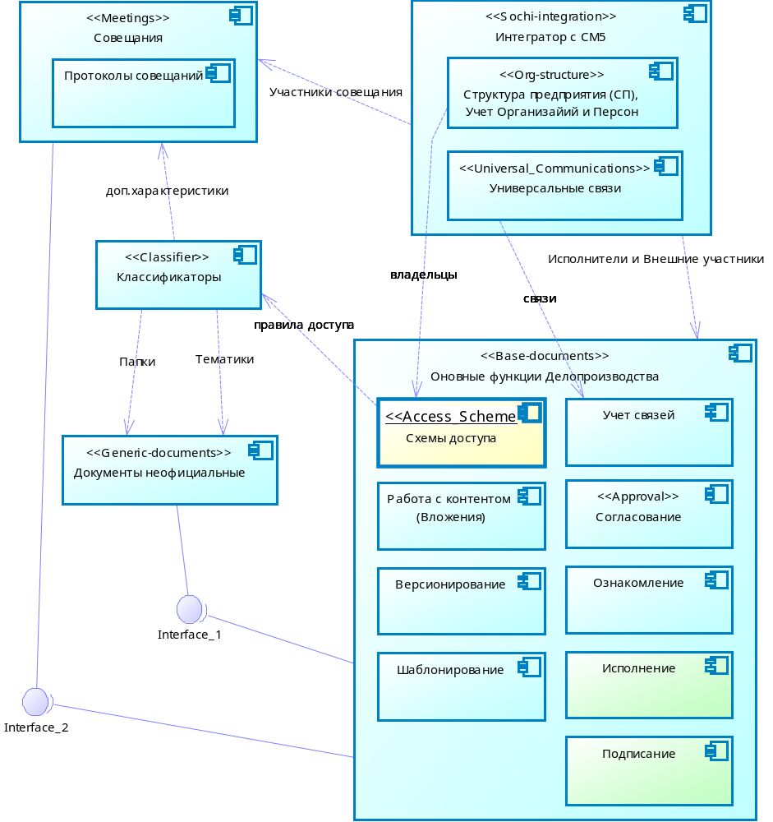
Рисунок 4.1.1 – Архитектура системы
- [UC] Сценарии использования

[UC1] Создание и изменение схемы доступа к Объекту (документу, папке)
Схема доступа может быть зарегистрирована в системе двумя путями: 1) внесения пользователем параметров документа (папки) при его создании или редактировании; 2) добавлением новой схемы доступа.
В таблице 5.1 представлен паспорт процесса:
Таблица 5.1 Паспорт процесса
Атрибуты | Значения
Выполняется: | Редактор. Реализует [NR1].
Цель процесса: | Зарегистрировать в СЭД и применить новую схему доступа (СД).
Входящие записи и документы: | 1. Информация о документе/папке и СД к нему 2. Тип доступа и сотрудники/подразделения, к кому применяется СД
Данные поступают из: | Внешней среды
Выходящие записи и документы: | 1. Запись СД в БД 2. Ограничение доступа к документу/папке 3. Запись шаблонов СД (необязательно).
Описание процесса:

[UC1.1] Работа со списком схем доступа
Форма должна вызываться из меню «Настройки», подменю «Схемы доступа». Редактирование в форме не доступно.
В списке схем доступа пользователь: 1) сортирует схемы доступа по основным атрибутам; 2) создает новую схему доступа (см. [UC1.2]); 3) переходит к работе с карточкой СД (см. [UC1.3])

[UC1.2] Создание новой схемы доступа
Пользователь получает информацию о новой СД, которую необходимо зарегистрировать в системе. Создает новую запись карточки СД, вносит в нее известные ему реквизиты, присваивает права доступа для различных сотрудников, и/ или их подразделений..

[UC1.3] Работа с карточкой СД
Переход должен осуществляться из форм списка схем доступа (см. [UC1.1]).
В карточке пользователь: 1) изменяет атрибуты схемы доступа, 2) задает разные права доступа для разных групп пользователей; 3) определяет лицо/круг лиц, которые могут редактировать атрибуты схемы доступа (по ум. - Автор); 4) перемещает схему доступа в корзину (см. [UC2.3]); 5) назначает схему доступа к объекту (см. [UC2.1]); 6) выбирает СД для использования "по умолчанию" (см. [UC2.2]).

[UC2] Управление СД к объектам, зарегистрированными в системе
В таблице 5.2 представлен паспорт процесса:
Таблица 5.2 Паспорт процесса
Атрибуты | Значения
Выполняется: | Редактор. Реализует [NR2]
Цель процесса: | Найти информацию о СД, внести изменения в БД о СД
Входящие записи и документы: | 1. Списки СД 2.Карточка СД
Данные поступают из: | БД
Выходящие записи и документы:
Описание процесса:

[UC2.1] Назначение СД к объектам
При необходимости определения прав доступа к объектам, пользователь либо обращается к списку созданных ранее СД и выбирает запись из него (см. [UC1.1]), либо создает новую СД (см. [UC1.2]), которая автоматически назначается для объекта.
При работе с карточкой Объекта (документа, папки), пользователь, в зависимости от прав доступа, применяет/изменяет/удаляет СД к нему.

[UC2.2] Осуществление поиска СД объектов по реквизитам
Пользователь может выбрать режим просмотра списков СД. В списке возможно применить фильтры и сортировки по атрибутам.

[UC2.3] Выбор СД для использования "по умолчанию"
Пользователь может создать/выбрать СД, которая будет применяться ко всем новым объектам СЭД (например, чтение для всех).

[UC2.4] Перемещение схемы доступа в корзину
Пользователь перемещает схему доступа в корзину, при этом применить ее будет невозможно.

[UC3] Применение СД для получения прав к объектам
В таблице 5.3 представлен паспорт процесса:
Таблица 5.3 Паспорт процесса
Атрибуты | Значения
Выполняется: | Исполнитель. Реализует [NR1]
Цель процесса: | Определить права доступа для различных групп пользователей
Входящие записи и документы: | 1. Карточка СД
Данные поступают из: | БД
Выходящие записи и документы:
Описание процесса:

[UC3.1] Получение прав доступа к объекту, согласно назначенной для него СД
Пользователь, который удовлетворяет условиям, определенным в СД, получает права доступа, указанные в СД к объекту (читать/добавлять/заменять/удалять).

[UC3.2] Применение нескольких схем доступа к объекту
При выборе нескольких СД для одного объекта, СД "суммируются"

[UC4] Контроль жизненного цикла СД
В таблице 5.4 представлен паспорт процесса:
Таблица 5.4 Паспорт процесса
Атрибуты | Значения
Выполняется: | Исполнитель. Реализует [NR3]
Цель процесса: | Найти информацию об изменениях в данных СД
Входящие записи и документы: | 1. записи из системных таблиц «истории изменений» в БД
Данные поступают из: | БД
Выходящие записи и документы: | Списки истории состояний сущностей с указанием даты модификации и Автора изменений.
Описание процесса:

[UC4.1] Работа со списком изменений в системе
В списке возможно выполнить сортировку и фильтрацию по любому атрибуту списка, в том числе Автору и дате модификации.

[UC4.2] Мониторинг событий в системе схем доступа
Пользователь может выбрать режим просмотра списков всех изменений СД. В списке возможно выполнить сортировку и фильтрацию по любому атрибуту списка, в том числе Автору и дате модификации. Пользователь может выполнить просмотр изменений конкретной записи СД из формы карточки СД с админ. правами (см. [UC4.3])

[UC4.3] Работа с карточкой СД (админ. права)
Переход должен осуществляться из форм списка изменений в системе (см. [UC4.1])
В карточке можно: 1) просмотреть измененные атрибуты схемы доступа, 2) удалить внесенные изменения в схему доступа (см. [UC4.3.1])

[UC4.3.1] Удаление внесенных изменений в СД
Пользователь, имеющий права администратора, при работе с карточкой СД (см. [UC4.3]) отменяет внесенные изменения.
- [FR] Функциональные требования к модулю

[FR1] Управлять общим контентом Схема доступа

[FR1.1] Управлять Схемами доступа
Реализует автоматизацию Бизнес процесса: Ввод, регистрация и применение СД см. [UC1]

[FR1.1.1] Предоставить структуру хранения данных модуля Схемы доступа
На рисунке 6.1.1 приведена общая структура модуля.
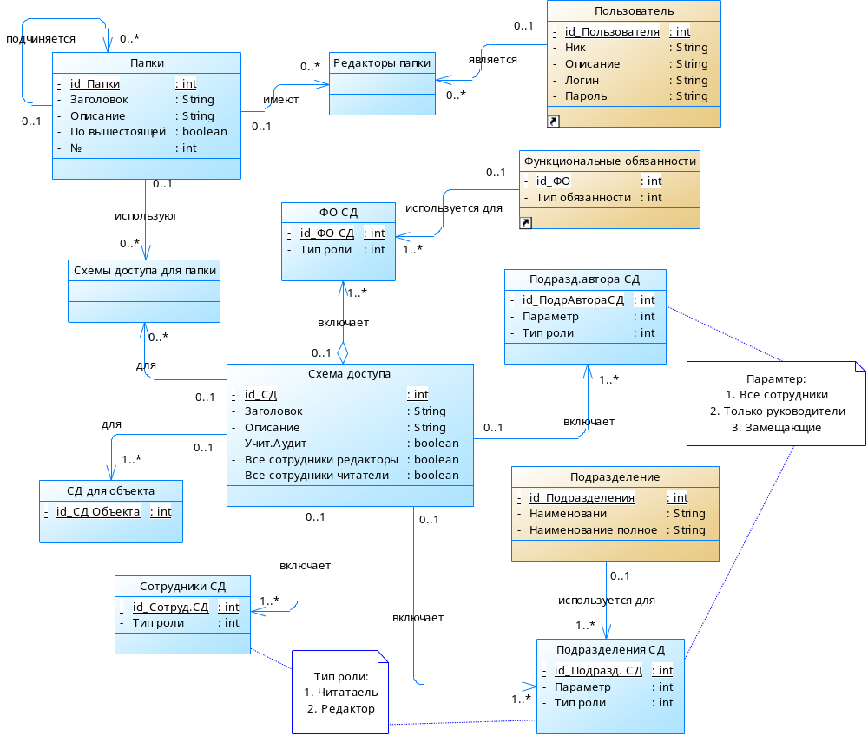
Рисунок 6.1.1 – Диаграмма Сущность – связь структуры подсистемы
Сущность «Схема доступа» является основным элементом контура.

[FR1.1.1.1] Использовать сущность Схема доступа.
Перечень Атрибутов Сущности «Схема доступа» приведен в Таблице 6.1.1.1.1 Название Сущности в БД «Base_Access_Scheme».
Таблица 6.1.1.1.1 – Перечень атрибутов Сущности Схема доступа
Заголовок Атрибута | Название в БД | Описание
[FR1.1.1.1.a1] Заголовок | Title | Обязательное.
[FR1.1.1.1.a2] Описание | Description
[FR1.1.1.1.a3] Учит. Аудиторов | Audit | Если чек-бокс установлен, то аудиторы всех сотрудников, выбранных в разделах Редакторы и Читатели, получают доступ на чтение документов, для которых применена данная схема
[FR1.1.1.1.a4] Все сотрудники редакторы | All_Editors | Все сотрудники получают доступ на редактирование объекта СЭД
[FR1.1.1.1.a5] Все сотрудники читатели | All_Readers | Все сотрудники получают доступ на чтение объекта СЭД

[FR1.1.1.2] Использовать сущность ФО схемы доступа.
Перечень Атрибутов Сущности «ФО схемы доступа» приведен в Таблице 6.1.1.2. Название Сущности в БД «Base_Funct_Access_Scheme».
Таблица 6.1.1.1.2 – Перечень атрибутов Сущности ФО схемы доступа
Заголовок Атрибута | Название в БД | Описание
[FR1.1.1.2.a1] Схема доступа | Access_Scheme | Ссылка на сущность [FR1.1.1.1].
[FR1.1.1.2.a2] Тип роли | Type_role | Обязательное. Ссылка на приложение А
[FR1.1.1.2.a3] Функциональная обязанность | Functional | Ссылка на сущность Функциональные обязанности

[FR1.1.1.3] Использовать сущность Подразделение автора схемы доступа.
Перечень Атрибутов Сущности «Подразделение автора схемы доступа» приведен в Таблице 6.1.1.3. Название Сущности в БД «Base_Division_Auth_Access».
Таблица 6.1.1.1.3 – Перечень атрибутов Сущности Подразделение автора схемы доступа
Заголовок Атрибута | Название в БД | Описание
[FR1.1.1.3.a1] Параметр | Parametr | Обязательное. Ссылка на приложение А
[FR1.1.1.3.a2] Тип роли | Type_role | Обязательное. Ссылка на приложение А
[FR1.1.1.3.a3] Схема доступа | Access_Scheme | Ссылка на сущность [FR1.1.1.1].

[FR1.1.1.4] Использовать сущность Подразделение схем документа.
Перечень Атрибутов Сущности «Подразделение схем документа» приведен в Таблице 6.1.1.4. Название Сущности в БД «Base_Diviion_Access».
Таблица 6.1.1.1.4 – Перечень атрибутов Сущности Подразделение схем документа
Заголовок Атрибута | Название в БД | Описание
[FR1.1.1.4.a1] Параметр | Parametr | Обязательное. Ссылка на приложение А
[FR1.1.1.4.a2] Тип роли | Type_role | Обязательное. Ссылка на приложение А
[FR1.1.1.4.a3] Подразделение | Division | Ссылка на сущность Подразделение
[FR1.1.1.4.a4] Схема доступа | Access_Scheme | Ссылка на сущность [FR1.1.1.1].

[FR1.1.1.5] Использовать сущность Сотрудники схем доступа.
Перечень Атрибутов Сущности «Сотрудники схем доступа» приведен в Таблице 6.1.1.1.5. Название Сущности в БД «Base_Worker_Access».
Таблица 6.1.1.1.5 – Перечень атрибутов Сущности Сотрудники схем доступа
Заголовок Атрибута | Название в БД | Описание
[FR1.1.1.5.a1] Тип роли | Type_role | Обязательное. Ссылка на приложение А
[FR1.1.1.5.a2] Схема доступа | Access_Scheme | Ссылка на сущность [FR1.1.1.1].
[FR1.1.1.5.a2] Сотрудник | employee | Ссылка на сущность Назначение

[FR1.1.1.6] Использовать сущность СД для Объекта
Перечень Атрибутов Сущности «СД для Объекта» приведен в Таблице 6.1.1.1.6. Название Сущности в БД «Base_Access_Scheme_Object».
Таблица 6.1.1.1.6 – Перечень атрибутов Сущности СД для Объекта
Заголовок Атрибута | Название в БД | Описание
[FR1.1.1.6.a1] Схема доступа | Access_Scheme | Ссылка на сущность [FR1.1.1.1].
[FR1.1.1.6.a2] Папка | Folder | Ссылка на сущность [FR1.1.1.7]

[FR1.1.1.7] Использовать сущность Папки
Перечень Атрибутов Сущности «Папки» приведен в Таблице 6.1.1.1.6. Название Сущности в БД «Base_Access_Scheme_Folder».
Таблица 6.1.1.1.7 – Перечень атрибутов Сущности Папки
Заголовок Атрибута | Название в БД | Описание
[FR1.1.1.7.a1] Заголовок | Title | Обязательное
[FR1.1.1.7.a2] Описание | Description
[FR1.1.1.7.a3] Входит в | Parent
[FR1.1.1.7.a4] Права вышестоящей |  | Логическое. По умолчанию True
[FR1.1.1.7.a4] Порядковый № |  | необязательное

[FR1.1.1.8] Использовать сущность Редактор Папки
Перечень Атрибутов Сущности «Редактор папки» приведен в Таблице 1.1.1.8. Название Сущности в БД «Base_Access_Scheme_Director». В качестве значений используется ссылки на пользователей, которые создают классификатор и имеют право редактирования его.
Таблица 1.1.1.8 – Перечень атрибутов Сущности Редактор папки
Заголовок Атрибута | Название в БД | Описание
[FR1.1.1.8.a1] Редактор | Performer | Ссылка на системную сущность Person
[FR1.1.1.8.a2] Папка | Folder | Обязательное. Ссылка на [FR01.1.1.1]

[FR1.1.2] Предоставлять интерфейс пользователя модуля Схемы доступа.

[UI1.1.2.1] Работать со списком Схем доступа.
Форма списка. Для отображения используется коллекция: Основная сущность – «Схема доступа» см. [FR1.1.1.1].
Форма должна вызываться из меню «Интеграция», подменю «Схемы доступа». Редактирование в форме не доступно.
Перечень колонок списка приведен в Таблице 6.1.1.2.1
Таблица 6.1.1.2.1 – Перечень колонок списка Схем доступа
Название колонки | Описание
[UI1.1.2.1.a1] Заголовок | См. [FR1.1.1.1.a1] Сортировка по умолчанию
[UI1.1.2.1.a2] Редакторы | Суммарный показатель атрибутов [FR1.1.1.1.a4]- [FR1.1.1.1.a9], которые имеют доступ на редактирование объекта
[UI1.1.2.1.a3] Читатели | Суммарный показатель атрибутов [FR1.1.1.1.a5]- [FR1.1.1.1.a9], которые имеют доступ на чтение объекта
[UI1.1.2.1.a4] Описание | См. [FR1.1.1.1.a2]

[UI1.1.2.2] Работать с карточкой Схемы доступа.
Форма карточки. Для отображения используется сущность – «Схема доступа» см. [FR1.1.1.1].
Переход должен осуществляться из форм списка см. [UI1.1.2.1]. Форма должна содержать следующие реквизиты см. Таблицу 6.1.1.2.2
Таблица 6.1.1.2.2 – Перечень атрибутов карточки Схема доступа
Название колонки | Тип отображения | Описание
[UI1.1.2.2.a1] Заголовок | Поле ввода | См. [FR1.1.1.1.a1]
[UI1.1.2.2.a2] Дата создания | Поле календарь | Недоступна. В шапке формы
[UI1.1.2.2.a3] Описание | Поле ввода | См. [FR1.1.1.1.a2]
[UI1.1.2.2.a4] Учитывать аудиторов | Поле выбора | См. [FR1.1.1.1.a3]. Обязательное. Выбор - да/нет.
[UI1.1.2.2.a5] Все сотрудники редакторы | Поле выбора | См. [FR1.1.1.1.a4]. Обязательное. Если чек-бокс установлен, доступ получают все сотрудники. Поля [UI1.1.2.2.a6], [UI1.1.2.2.a7], [UI1.1.2.2.a8] становятся неактивными.
[UI1.1.2.2.a6] Все сотрудники читатели | Поле выбора | См. [FR1.1.1.1.a5]. Обязательное. Если чек-бокс установлен, доступ получают все сотрудники. Поля [UI1.1.2.2.a6], [UI1.1.2.2.a7], [UI1.1.2.2.a8] становятся неактивными.
[UI1.1.2.2.a7] ФО Схемы доступа | Таблица Закладка «Функциональные обязанности» | Записи сущности [FR1.1.1.1.2], ограниченные по Схемам доступа к объекту. Отображаются: Параметр, Тип роли. Можно добавить новую Функциональную обязанность схемы доступа см. [FR1.1.1.2]
[UI1.1.2.2.a8] Подразд. автора схемы доступа | Таблица Закладка «Подразд. автора»  Поле выбора | Записи сущности [FR1.1.1.1.3], ограниченные по Схемам доступа к объекту. Отображаются: Параметр (см. Приложение А), Тип роли (см. Приложение А). Можно добавить новое Подразделение автора схемы доступа см.[FR1.1.1.3]
[UI1.2.2.2.a9] Подразд. схемы доступа | Закладка «Подразд.СД»  Множественный выбор из иерархического браузера | Записи сущности [FR1.1.1.1.4], ограниченные по Схемам доступа к объекту. Отображаются: Параметр (см. Приложение А), Тип роли (см. Приложение А). Можно добавить новое Подразделение схемы доступа см. [FR1.1.1.4]
[UI1.2.2.2.a10] Сотрудники схемы доступа | Закладка «Сотрудники СД»  Множественный выбор из иерархического браузера | Записи сущности [FR1.1.1.1.5], ограниченные по Схемам доступа к объекту. Отображаются: ФИО сотрудника + должность, Тип роли (см. Приложение А). Можно добавить нового сотрудника схемы доступа см. [FR1.1.1.5]
[UI1.2.2.2.a11] СД для объектов | Закладка «Для объектов» Таблица | Записи сущности [FR1.1.1.1.6], ограниченные по Схеме доступа. Отображаются: список объектов. Можно перейти на карточку объекта.

[UI1.1.2.3] Работать с иерархическим списком папок.
Форма списка. Для отображения используется коллекция: Основная сущность – «Папки» см. [FR1.1.1.7].
Форма должна вызываться из меню «Интеграция», подменю «Папки». Редактирование в форме не доступно.
Перечень колонок списка приведен в Таблице 6.1.1.2.3
Таблица 6.1.1.2.3 – Перечень колонок списка папки
Название колонки | Описание
[UI1.1.2.1.a1] Заголовок
[UI1.1.2.1.a2] Описание

[UI1.1.2.4] Работать с карточкой папки.
Форма карточки. Для отображения используется сущность – «Папки» см. [FR1.1.1.7].
Переход должен осуществляться из форм списка см. [UI1.1.2.3]. Форма должна содержать следующие реквизиты см. Таблицу 6.1.1.2.4
Таблица 6.1.1.2.4 – Перечень атрибутов карточки Папки
Название колонки | Тип отображения | Описание
[UI1.1.2.4.a1] Заголовок | Поле ввода
[UI1.1.2.4.a2] Описание | Поле ввода | С описанием на одной строчке
[UI1.1.2.4.a3] Входит в | Поле выбора
[UI1.1.2.4.a4] Права вышестоящей | Галочка
[UI1.1.2.4.a5] П\№ | Поле ввода
[UI1.1.2.4.a6] Схемы доступа | Таблица | Записи сущности [FR1.1.1.1.6], ограниченные по Папке. Отображаются: список СД. Можно перейти на карточку СД.
[UI1.1.2.5.a7] Редакторы | Таблица | Записи сущности см. [FR01.1.1.8], ограниченные по Папке. Отображаются: Логин. Можно добавить новое значение Редактора.

[FR1.1.3] Выполнять дополнительные действия для подсистемы неофициальные Документы

[FR1.1.3.1] Добавлять Схему доступа.
Стандартная функция. Вызывается нажатием стандартной кнопки «+» (добавить) на форме 1) списка «Схем доступа» см. [UI1.1.2.1],.
Добавление должно производиться стандартными методами интерфейса пользователя.
В Журнале событий должен зарегистрироваться факт создания см. [FR02.2.1.1], «тип события» = “1”, «Состояние» = состоянию записи «Схема доступа». Передается ссылка на Схему доступа.

[FR1.1.3.2] Удалять Схему доступа к объекту.
Стандартная функция. Вызывается нажатием стандартной кнопки «Х» (Удалить) на форме 1) карточки объекта, закладка «Схема доступа»; 2) карточки «Схем доступа» см. [UI1.1.2.2], закладки "Для объектов"
Удаление должно производиться стандартными методами.
Функция доступна только если пользователь имеет право на редактирование.

[FR2] Разработать Вспомогательные функции системы

[FR2.1] Возвращать отчет о выполнении Вспомогательной функции
В качестве ответа на вызов Вспомогательной функции, должен передаваться сообщение-отчет с результатом. Сообщение-отчет может иметь разную структуру (назначенную для вызванной Вспомогательной функции), но в нем всегда должны присутствовать атрибуты, передающие Список исключений операции. Перечень исключений см. в Таблице 7.1.1.
Таблица 7.1.1 – Перечень Кодов возврата Вспомогательной функции
Список исключений
Неизвестная ошибка
Ошибка параметров

[FR3] Разработать внешние сервисы системы
Внешние сервисы в системе не предусмотрены.

[FR4] Разработать Отчеты системы

[FR5] Автоматизировать Бизнес процессы с использованием процессной модели Activity

[FR5.1] Обработка

[FR6] Выполнять периодические задания

[FR7] Выполнять расширены поиск информации в системе
- [Описание начальных данных для загрузки в систему]

Атрибут «Parametr». см. [FR1.1.1.2]
Title | UID | Описание
Все сотрудники | 1
Только руководители | 2
Замещающие | 3

Атрибут« Type_role » см. [FR1.1.1.2]
Title | UID | Описание
Читатель | 1
Редактор | 2

